Routing

Ajout du AppRoutingModule :

Nous générons tout d’abord notre route, à l’aide de la commande :
ng generate module app-routing –flat –module=app.
– flat nous permet de mettre les fichiers dans src/app et –module=app nous permet de communiquer avec Angular CLI pour enregistrer dans les tableau importé de AppModule.
Généralement, nous ne déclarons pas les composants dans le module de la route, donc nous pouvons supprimer le tableau @NgModule.declarations et supprimer l’import de CommonModule.
Nous devons donc rajouter un import pour RouterModule et Routes, puis nous rajoutons un tableau @NgModule.exports avec le RouterModule.

Ajout des routes :

Une route en Angular possède deux propriété, tout d’abord un chemin (path), c’est une chaine de caractère contenant l’URL. Mais aussi un composant, c’est le composant que le routeur doit créer lors de la navigation vers cette route. Pour entrer une nouvelle route dans l’URL, il faut la rajouter à la suite de localhost:4200/

RouterModule.forRoot() :

Nous devons tout d’abord initialiser le routeur et le démarrer pour qu’il écoute les changements d’emplacement du navigateur. Il faut donc rajouter un RouterModule au tableau de @NgModule.imports.

Ajout de RouterOutlet :
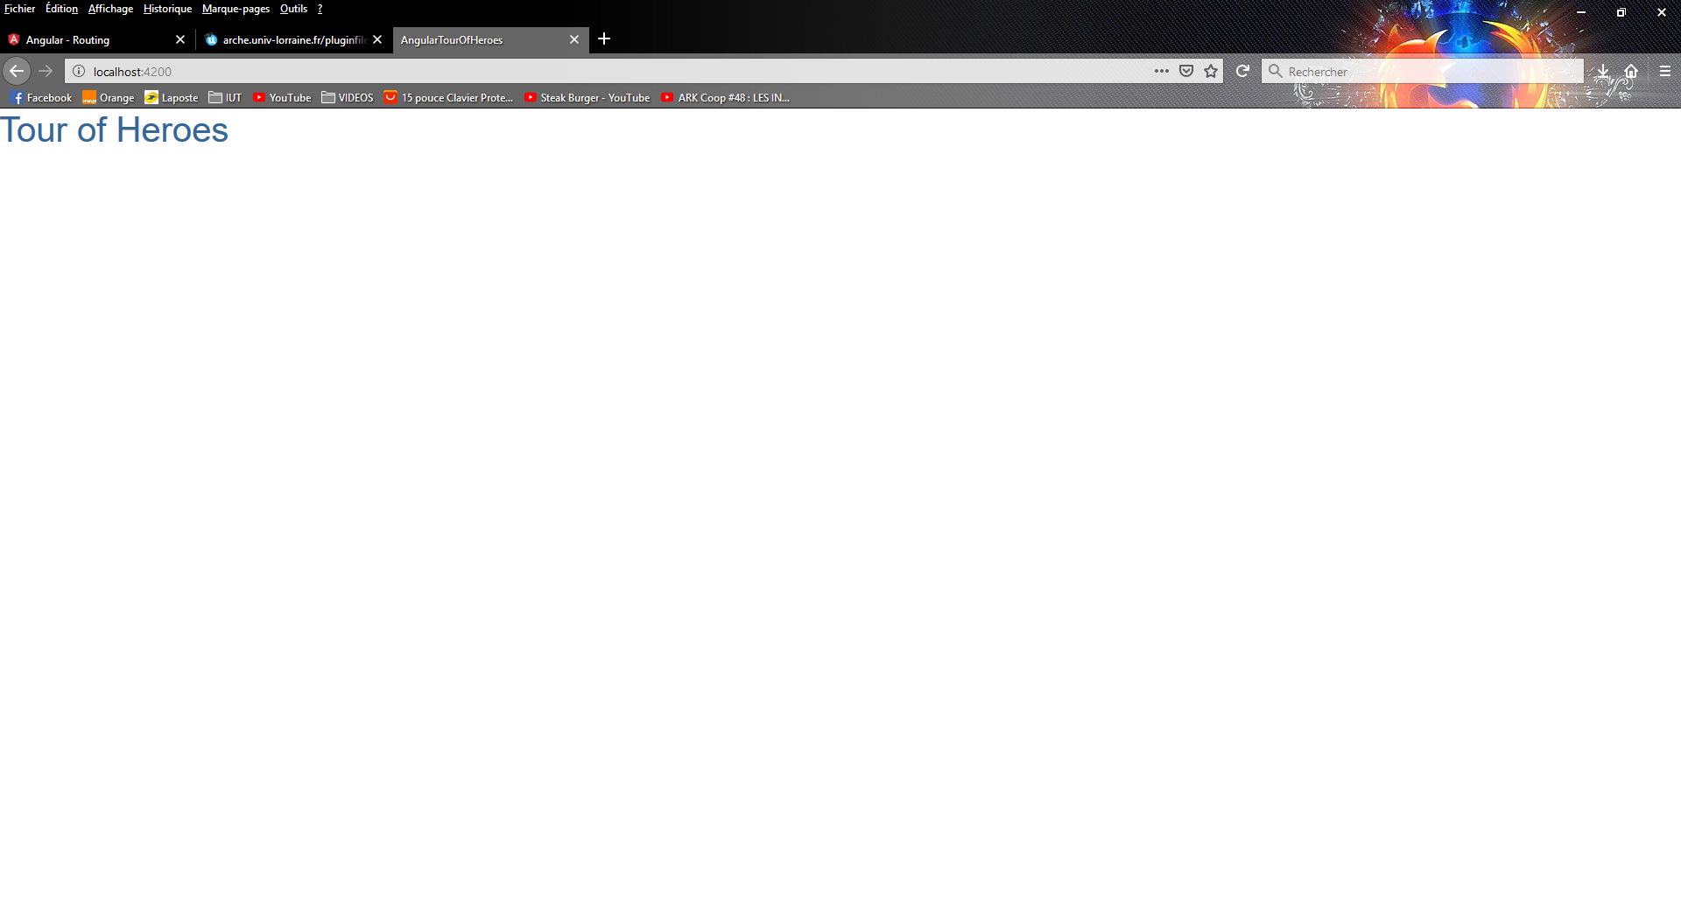
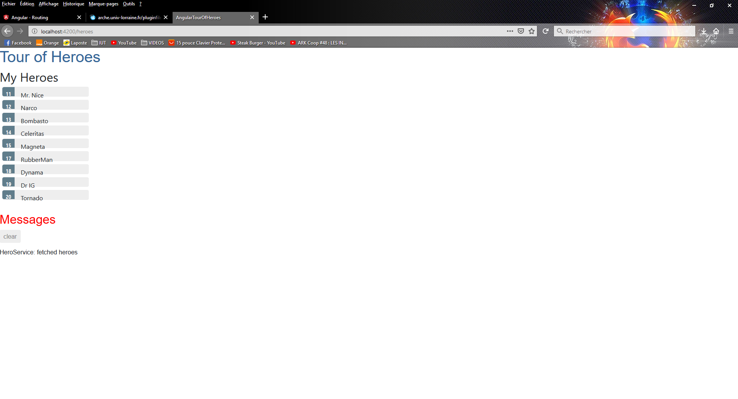
Nous remplaçons dans notre fichier app.component.html <app-heroes> par <router-outlet> qui nous permet d’afficher notre HeroesComponent seulement si l’utilisateur entre l’URL localhost:4200/heroes.

Ajout d’un lien de navigation :

Nous avons ajouté un lien pour modifier notre URL et ajouter /heroes à la fin pour afficher la liste de nos heroes.

Ajout d’une vue de dashboard :

Nous avons ajouté un nouveau composant, nous l’avons modifier pour qu’il affiche 4 colonne contenant dans chaque case le nom de chaque heroes. Ensuite, dans le fichier ts, nous le modifions pour retourner chaque heroes dans des cases différentes.

Ajout de la route dashbord :

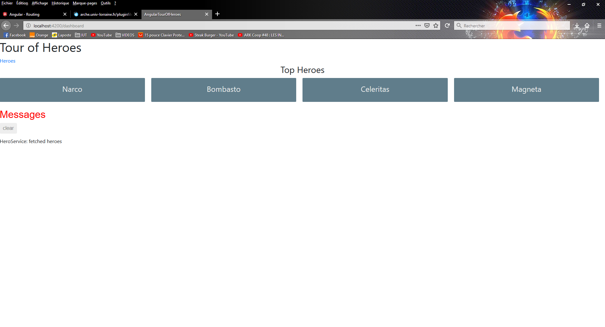
Ajout de la route par défaut :

Pour cela, nous avons dû ajouter dans notre tableau contenant l’ensemble des routes, notre chemin, c’est à dire : {path: '', redirectTo: '/dashboard', pathMatch: 'full'}.
Lorsque nous entrons : localhost:4200, cela nous redirigera vers /dashboard.

Ajout d’un lien dashboard au conteneur de l’application :
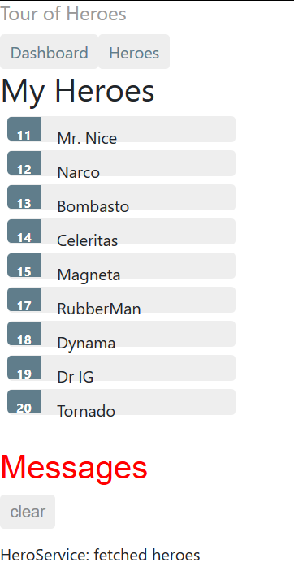
Nous avons rajouté un lien vers notre Dashboard.

Naviguer jusqu’aux détails des héros :

Notre HeroDetailsComponent affiche les détails du héro sélectionné. Il n’est cependant visible qu’au bas du composant HeroDetailsComponent. L’utilisateur devrait pouvoir accéder à ces informations de plusieurs manières :
- En cliquant sur un héro dans le dashboard.
- En cliquant sur un héro dans la liste.
- En collant une URL précise dans la barre de navigation.

Suppression des détails des héros du composant HeroesComponent :

Nous allons donc supprimer notre balise html <app-hero-detail> de notre fichier heroes.component.html.

Ajout de la route contenant les détails des héros :

Pour cela, nous ajoutons un lien vers detail/:id, c’est à dire afficher dynamiquement les heros suivant l’id du héro sélectionné.

Lien entre notre composant Dashboard et nos héros :

Nous avons ajouter un attribut routerLink dans notre boucle html pour identifier chaque hero.
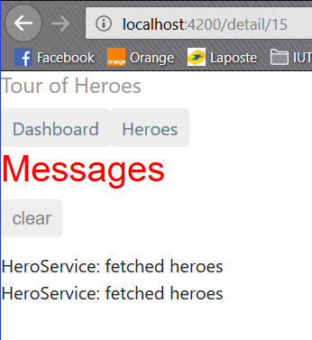
Lien entre notre composant Heroes et nos héros :

Nous avons maintenant relié nos différents héros sur notre page heroes, avec leur détails affichable avec le lien /detail/12.

Suppression du code inutil :

Nous avons donc supprimé tout le code inutilisé dans notre application. C’est à dire dans notre fichier heroes.component.ts, nous avons supprimé tout ce qui été en raport avec la sélection d’un héro.

Ajout d’une route vers les détails d’un héro :

